关于tca架构/运维/开发考试须知
每月培训安排如下：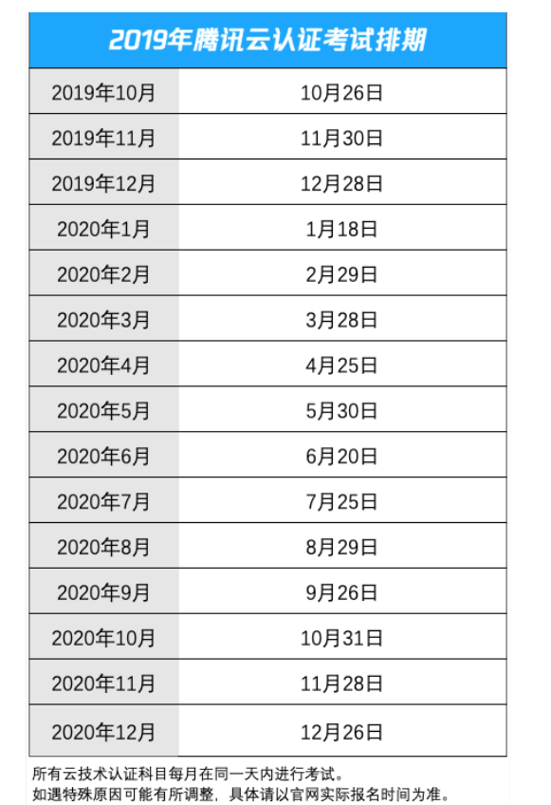
需要报名的小伙伴请提前和learder确认下是否需要考，tca架构和运维可以同时考，请提前安排好时间。
登录腾讯ID注册网址：https://console.cloud.tencent.com/developer注册一下腾讯云账号，证书是和个人UIN关联的 ，后期培训需要用到。
培训资料可以腾讯乐享自学，权限的话开通腾讯云计算后即同步开通，
合作伙伴学员权限开通：合作伙伴学院权限开通，一般开通云计算企业微信后就能直接开通合作伙伴学院，可以先登录：https://cloud.tencent.com/edu/partner，如果看不了视频请登录腾讯云官网登录界面，用企业微信扫码登录后会有个企业成员（xxx）申请管理腾讯云账号 2482259294（区域交付中心--南区），如果您有账号管理权限，请访问。。。，链接请发给云计算企业微信谢碧玉审批开通权限即可。

tca运维链接如下：https://gdc.lexiangla.com/classes/986b5314f0c711e98aed0a58ac1316f2?type=1&lxref=search-company&company_from=gdc

tca架构链接如下：https://gdc.lexiangla.com/classes/68db6e1ef0c611e9982a0a58ac131179?type=1&lxref=search-company&company_from=gdc
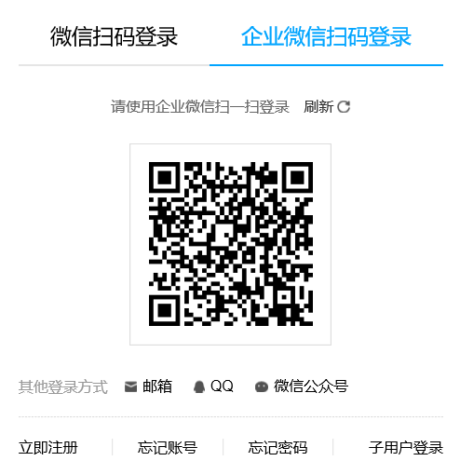
报名前可以先找我预报名，我好统计申请优惠券，我也会拉群方便考前学习沟通，报名截止日期前和我确认领用优惠券，可以抵用部分报名费。
我的邮箱地址：lishan.zhang@yz-intelligence.com

报名网址如下：
https://cloud.tencent.com/edu/training
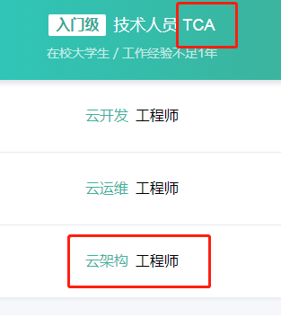
https://cloud.tencent.com/edu/training/cert/detail?type=solutionarchitect_tca
考试一般是安排在下午，要到指定的地点上机操作，大概90分钟，请考前注意查收考试通知。考后成绩直接会出来，请把成绩也同步给我。
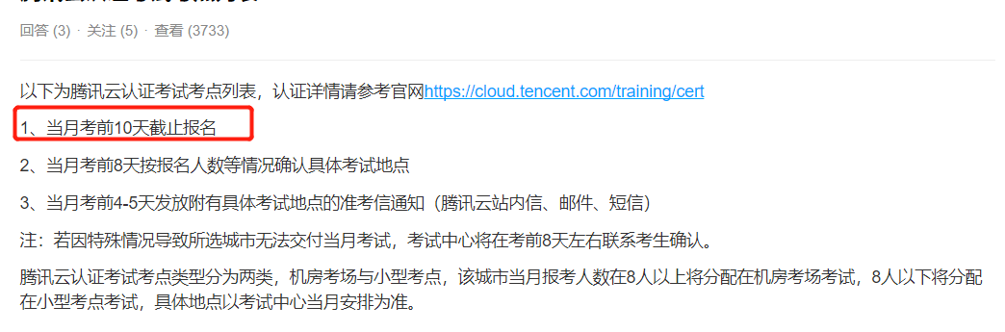
运维培训和线上的视频课内容差不多，比较有价值的是可以上机实践操作。要考TCA运维的同学可以去参加，另外配合合作伙伴学院的运维模拟题看看自己的学习情况。
有一次补考机会，需要补考的同学看一下邮件，考生按指引操作，发送补考申请邮件，考试中心会回复补考申请成功的，这样就等考前4-5天的准考证通知就可以。补考申请也请在考前十天完成，补考是考完试后就发通知的了，如果一直没收到补考邮件请联系考试中心13810321135/010-64660063-807，或者邮件至qcloud@ats.org.cn。
云技术认证的话，成绩通知是通过站内信和短信发的，电子证书是可以在官网查的，不影响。1工作日后可在官网查询电子证书https://cloud.tencent.com/edu/training
- 纸质证书会在1个月内邮寄送达到。

关于开票报销：
（一）报名后请在官网申请开票并邮寄至财务部（公有云只能开普票，非必填项可以不填）
（1）开票信息：
单位名称：腾云悦智科技（深圳）有限责任公司
纳税人识别号：91440300MA5FF8NN8H
注册地址：深圳市南山区粤海街道麻岭社区深南大道9996号松日鼎盛大厦401406-408
开户银行：招商银行股份有限公司深圳分行创维大厦支行
银行账户：755942109710601
电话号码：0755-26401257
（2）发票邮寄地址：
地址：深圳市南山区深南大道9996号松日鼎盛大厦4楼406-408（腾云悦智）
收件人：陈晓倩
电话：13008828020

（二）提供考试费用的发票号码给财务（腾云悦智企业微信上发送给陈晓倩）
查看发票号码的具体操作如下：腾讯云控制台 – 费用中心 – 发票管理。
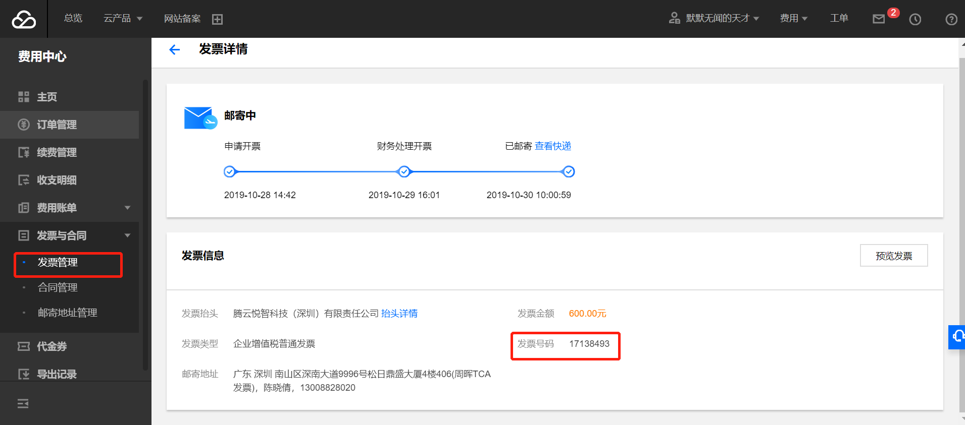

（三）发起报销审批
在腾云悦智的企业微信申请报销审批，具体操作如下：
企业微信（腾云悦智）– 工作台 – 审批 – 报销。
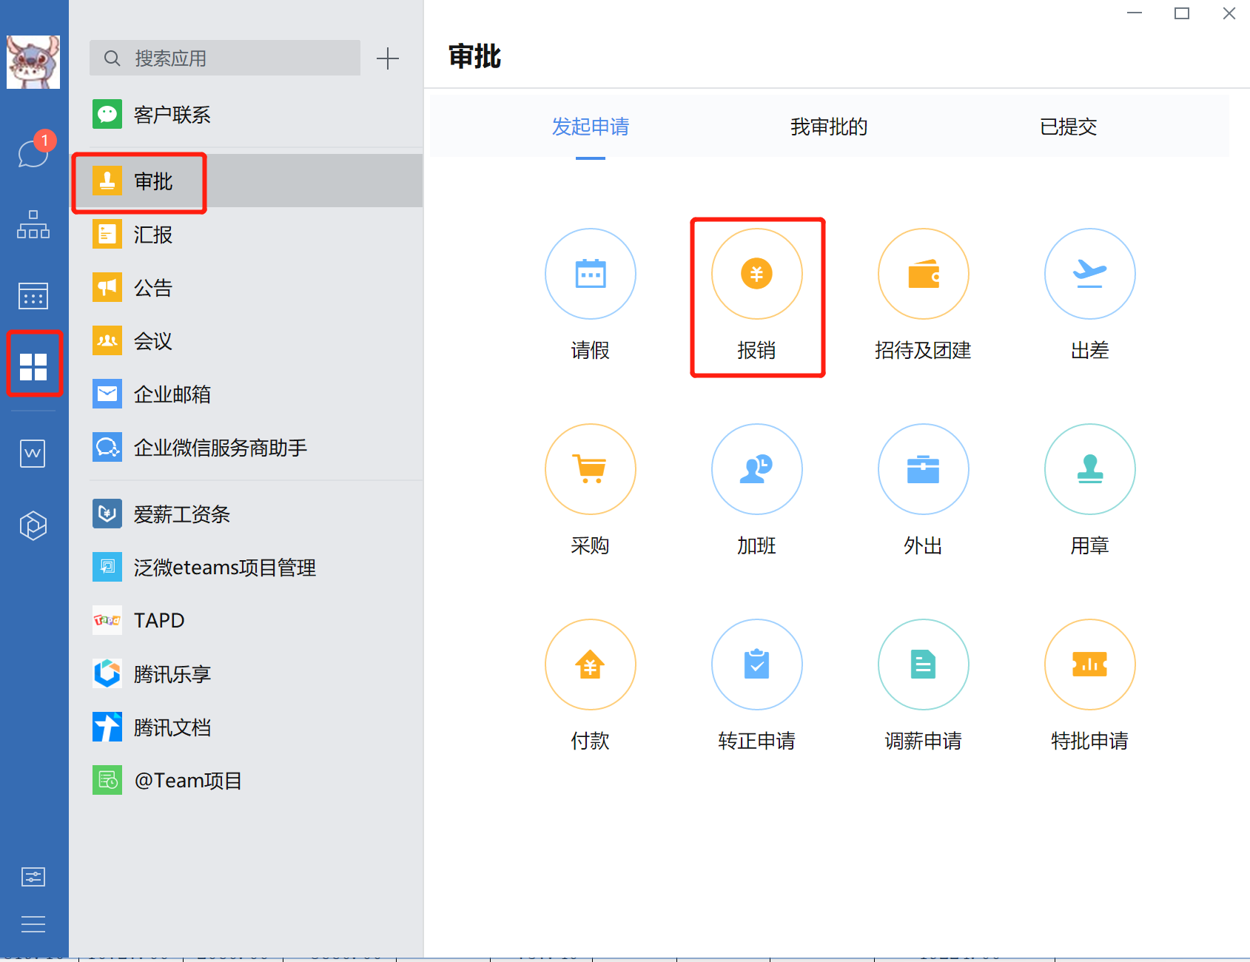

操作完以上步骤并且审批通过后，会在最近的一次统一报销的时间节点发放报销款。

